华东师范大学数据科学与工程学院实验报告

课程名称：计算机网络与编程 | 年级：2022 | 上机实践成绩：
指导教师：张召 | 姓名：郭夏辉 | 学号：10211900416
上机实践名称：Java编程基本语法和基础1 |  | 上机实践日期：2023年3月10日
上机实践编号：02 | 组号：

- 实验目的
      - 熟悉掌握IntelliJ IDEA的使用
      - 学习并掌握Java编程基础，为之后使用Java进行网络编程打下基础
- 实验任务
熟悉变量、操作符、控制流程、数组、字符串、I/O、类和对象
- 使用环境
IntelliJ IDEA2022.3.2
JDK : Java 19
- 实验过程
1.变量
问题: 给出以下基本类型，请判断这些赋值是否正确，若有错误，请在实验报告中指出错在何处.
char c1 = '中'; 正确
char c2 = '哈哈'; 不正确。因为char类型的变量存的是字符，不能是字符串
float f1=54.321; 不正确。在java中，带小数点的默认是double类型，其类型长度为64，超过了float的长度32，不能直接赋值。该题目中，在54.321后面加上f显式地表示float类型浮点数常量便可以进行赋值了。
boolean bo1=1; 不正确。1默认为int类型，无法直接转换为boolean类型。
2.操作符
问题: 请在实验报告中说明以下代码段的作用:
public static int temp(int a, int b){
return a == 0 ? b : temp(b % a, a);
}
根据欧几里得定理gcd(a,b)=gcd(b%a,a) 可得temp函数的目的是求整数a,b的最大公约数。
3.控制流程
问题: 请在实验报告中使用控制流程打印如下图案:
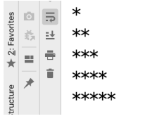
public class Main {
public static void main(String[] args) {
String a="*";
for(int i=1;i<=5;i++){
System.out.println(a);
a+="*";
}
}
}
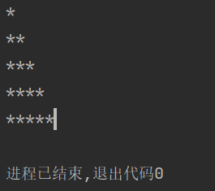
4.数组
问题: 根据上面所给数组，将之排序后，使用Arrays.binarySearch()查找68，请在实验报告中附上结果截图
import java.util.Arrays;
public class LearnArray {
public static void main(String[] args){
int a[]=new int[]{18,62,68,82,65,9};
Arrays.sort(a);
System.out.println("after sort:");
System.out.println(Arrays.toString(a));
System.out.println("binarySearch result:");
System.out.println(Arrays.binarySearch(a,68));
}
}
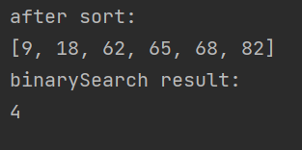
问题: 试分析Arrays.sort(int[])和Arrays.sort(Integer[])时有何差异
首先我来说一下int和Integer类型之间的差异。int 是基本类型，直接能存数值。而Integer 是引用类型，是int的封装类，包含一个 int 类型的字段，实际是一个对象。
然后我来说一下Arrays.sort(int[])和Arrays.sort(Integer[])之间的差异。根据网上的资料，结合Arrays.sort的具体实现，我发现Arrays.sort(int[])采用的是快速排序，但是在Arrays.sort(Object)情形下，即Arrays.sort(Integer[])情况下，java采用的是归并排序。这两种排序的空间复杂度是不同的，而且最坏情况的时间复杂度也是不同的。
5. 字符串
问题: 试运行下列代码，在实验报告中附上结果截图，首先详细阐述==和equals()的区别，然后查
阅相关资料依次说明原因
public class HelloWorld {
public static void main(String[] args) {
String str1 = "the light";
String str2 = str1;
String str3 = new String(str1);
String str4 = "the light";
String str5 = "the "+"light";
System.out.println( str1 == str2);
System.out.println( str1 == str3);
System.out.println( str1 == str4);
System.out.println( str1 == str5);
System.out.println( str1.equals(str4));
}
}

运行结果如下图所示
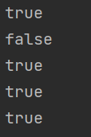
对于基本类型和引用类型 == 的作用效果是不同的，对基本类型而言，比较的是值是否相同；对引用类型而言，比较的是引用是否相同。
equals()本质上就是==，只不过String 和 Integer 等重写了 equals 方法，把它变成了值比较。
然后我来分析这五个输出结果。原则还是变量存储的是引用，而不是引用本身。

第一个true
str1赋值给str2,本质上来讲是让str2和st1指向的是同一个引用，所以==结果返回是true

第二个false
new String()方法开辟了新的内存空间，这样即便str3和str1的值是一样的，但是因为指向的引用不同了，故==返回结果是false

第三个true
st1和str4指向的是同一个引用，所以==结果返回是true

第四个true
"the "+"light"将两个字符串拼接成了"the light",根据Java存储字符串的原理，在没有new的情况下遇到了完全相同的字符串使得str5和str1指向了同一个引用，所以==结果返回是true

第五个true
str1和str4是完全相同的字符串，比较数值层面自然是一样的，故equals()得结果是true
6.I/O
问题: 请在实验报告中分析Scanner内next()和nextLine()方法的区别

import java.util.Scanner;
public class HelloWorld {
public static void main(String[] args) {
Scanner sc = new Scanner(System.in);
String test1 = sc.next();
System.out.println("next result:"+test1);
String test2 = sc.nextLine();
System.out.println("next result:"+test2);
}
}

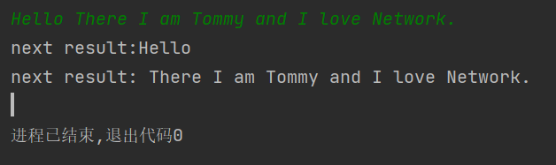

可以看到，next()方法遇到空格、Tab这样的特殊字符就会暂停输入。
但是，nextLine()方法是遇到回车才输入结束，这样会把空格、Tab这样的特殊字符也输入进去。

问题: 请使用Scanner和PrintWriter编写一个从控制台输入10个数字将它们从小到大排序后输出至控制台的程序，请将代码和结果一起截图附在实验报告中

import java.io.PrintWriter;
import java.util.Scanner;
import java.util.Arrays;
public class LearnPrintWriter {
public static void main(String[] args) {
Scanner sc = new Scanner(System.in);
PrintWriter pw = new PrintWriter(System.out);
int []a=new int[10];
for(int i=0;i<10;i++){
a[i]=sc.nextInt();
}
Arrays.sort(a);
pw.println("After sort:");
pw.flush();
pw.println(Arrays.toString(a));
pw.flush();
}
}
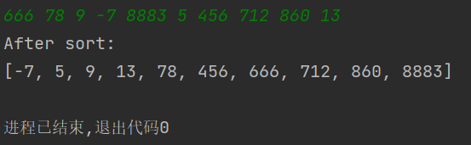

7.类和对象
问题: 此节需理解类和对象的概念，请在实验报告中阐述java中对象被分配在哪，并列出java中所有类都具有的方法.
堆是线程共享的内存区域，栈是线程独享的内存区域。堆是线程共享的内存区域，栈是线程独享的内存区域。在Java虚拟机中，堆是可供各个线程共享的运行时内存区域，也是供基本上所有的类实例和数组对象分配内存的区域。正常情况下，对象是要在堆上进行内存分配的，但是随着编译器优化技术的成熟，虽然虚拟机规范是这样要求的，但是具体实现上还是有些差别的。如HotSpot虚拟机引入了JIT(Just In Time ，即时编译)优化之后，会对对象进行逃逸分析，如果发现某一个对象并没有逃逸到方法外部，那么就可能通过标量替换来实现栈上分配，而避免堆上分配内存。
Java中所有的类都有的方法是
- 构造方法。如果没有显式地为类定义构造方法，Java 编译器将会为该类提供一个默认构造方法。
- Object 类是所有类的父类，也就是说 Java 的所有类都继承了 Object，子类可以使用 Object 的所有方法。总体来看Object类有12个方法，9个public修饰的方法；2个protected修饰的方法，1个private修饰的方法。
      - equals比较两个对象是否相等
      - getClass获取对象的运行时对象的类
      - hashCode获取对象的 hash 值
      - notify和notifyAll唤醒在该对象上等待的某个/所有线程
      - toString返回对象的字符串表示形式
      - wait让当前线程进入等待状态。直到其他线程调用此对象的 notify() 方法或 notifyAll() 方法。
      - wait(long) 让当前线程处于等待(阻塞)状态，直到其他线程调用此对象的 notify() 方法或 notifyAll() 方法，或者超过参数设置的timeout超时时间。
      - wait(long,int) 与 wait(long timeout) 方法类似，多了一个参数，这个参数表示额外时间（以纳秒为单位，范围是 0-999999）。
      - clone创建并返回一个对象的拷贝 protected
      - finalize当 GC (垃圾回收器)确定不存在对该对象的有更多引用时，由对象的垃圾回收器调用此方法。protected
      - registerNatives该方法应该是用来注册本地方法的。private
- 总结
通过本次实验，在老师的悉心指导和自己广泛地上网查阅资料情况下，我了解并掌握了基础的Java编程语法，这不仅是为日后的实验打基础，更是为自己的后端开发之路奠定了坚实茁壮的地基。

